BTS ASSURANCE

E 5 – Communication digitale, utilisation du système d’information et des outils numériques

SESSION 2019
Durée : 2 heures
Coefficient : 2

Aucun matériel autorisé

Les candidats répondront directement sur le sujet

Le sujet doit être rendu entier avec la copie.

Il est recommandé aux candidats dans un premier temps de répondre aux questions en utilisant un crayon effaçable (crayon de papier) et dans un deuxième temps de confirmer leurs réponses avec un stylo noir ou bleu.
En cas de ratures ne permettant pas au correcteur d’être certain de la réponse du candidat ou de la candidate, aucun point ne sera attribué à la question.

Dès que le sujet vous est remis, assurez-vous qu’il est complet.
Le sujet se compose de 22 pages numérotées de 1/22 à 22/22.
Q 1 - Sur une plate-forme de travail collaborative, indiquez la personne pouvant accorder des droits supplémentaires aux utilisateurs ?
Une réponse attendue - 1 point

A – Le modérateur

B – L’administrateur

C – Le visiteur

D – Le collaborateur

Q 2 - Indiquez le rôle d’un pare-feu . Une réponse attendue - 1 point

A – Il filtre les données échangées entre l’ordinateur et internet.

B – Il gère les mots de passe.

C – Il surveille la température de fonctionnement du microprocesseur.

D – Il mesure la vitesse de transmission des données sur le réseau.

Q 3 - Une collaboratrice d’assurances veut vérifier un point précis sur la fiscalité du livret A. Indiquez quelles sont les deux sources d’informations les plus fiables ?
Deux réponses attendues - 1 point

A – Le Code des assurances 2017

B – La revue “Capital” disponible à l’agence

C – L’intranet de la compagnie et son dossier “Fiches fiscales”

D – Le site internet de la Fédération Française des Assurances

Q 4 - Quels sont les moyens appropriés pour choisir une date de réunion entre cinq collaborateurs d’un service ? Deux réponses attendues - 2 points

A – L’envoi d’un mail à chacun, proposant des dates de réunions, puis un second mail pour valider la date retenue.

B – Le post d’un premier message sur le mur de Facebook de l’entreprise puis le post d’un second message fixant la date en fonction des réponses précédentes.

C – La création d’un Doodle invitant chaque collaborateur à se positionner sur une date.

D – La consultation de l’agenda partagé de tous les collaborateurs afin de repérer une plage disponible commune.
Q 5 - Je dois m’absenter de mon poste de travail pour 10 mn, indiquez la meilleure action à accomplir. Une réponse attendue - 1 point
A – Je ne touche pas à mon PC car il se mettra en veille au bout de 5 mn.

B – Je sauvegarde mon travail et je me déconnecte.

C – Je sauvegarde mon travail et j’éteins mon écran.

Q 6 - Parmi ces propositions indiquez celles qui désignent un réseau social.
Deux réponses attendues - 1 point

A – Twitter

B – Service-public.fr

C – Dailymotion

D – Facebook

Q 7 - Vous devez informer votre client qu’il est en défaut de paiement sur son contrat d’assurance habitation, il n’a pas payé à l’échéance du 1er avril. Nous sommes le 2 mai. Indiquez le moyen de communication le plus adapté.
Une réponse attendue - 1 point
A – Un SMS

B – Un courrier en LRAR envoyé à son domicile

C – Un mail

D – Un appel téléphonique sur son portable

Q 8 - Précisez la date de publication de cet article.
Une réponse attendue - 1 point

Date de publication :

Q 9 - Valérie, conseillère dans un cabinet d’assurance souhaite cibler tous ses clients retraités pour leur proposer une nouvelle offre. Quel canal de communication va-t-elle privilégier ?
Une réponse attendue - 1 point

A – Le sms
B – Le courrier postal
C – Le mail
D – La page Facebook de l’agence

Q 10 - Comment un collaborateur peut-il mémoriser l’adresse d’une page web ?

Une réponse attendue - 1 point
A – Il la place dans « l’historique ».

B – Il la conserve dans le « cache » de l’ordinateur.

C – Il « actualise » la page.

D – Il enregistre la page sur disque dur.

E – Il la place dans les « favoris » ou « marque-pages » ou « signets ».

Q 11 - Votre employeur vous demande de rechercher des informations sur les remboursements de l’assurance maladie. Parmi les propositions ci-dessous, quel est le site internet de référence vous permettant d’obtenir ces informations.

Une réponse attendue - 1 point

A – www.ameli.fr

B – www.doctissimo.com

C – www.lemonde.fr

Q 12 – Indiquez le nom de domaine (adresse URL) de cette page internet.

Une réponse attendue - 1 point

Nom de domaine :

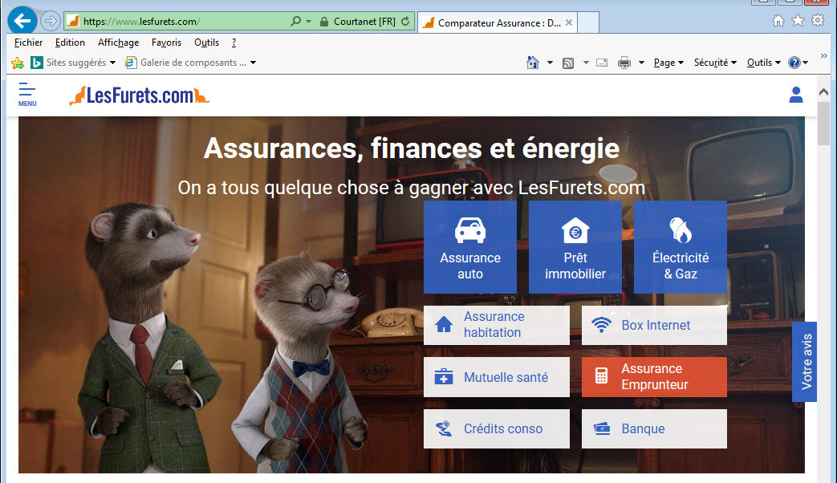

Q 13 - Précisez l’utilité d’un lien hypertexte. Une réponse attendue - 1 point

A – Il permet d’automatiser un calcul.

B – Il permet de naviguer vers une page d’un site internet.

C – Il permet de lancer une analyse avec un logiciel antivirus.

Q 14 - Observez les paramètres de partage de l’agenda de Jean Durand.
2 points
Partager avec des personnes en particulier
jean.durand@orange.fr
Apporter des modifications et gérer le partage ▼
veronique.marie@laposte.net
Modifier des événements ▼
alan.martin@hotmail.fr
Afficher uniquement les informations de disponibilité (masquer les détails) ▼
eric.lefevre@gmail.com
Afficher les détails des événements ▼

Indiquez quelle(s) personne(s) peuvent :
- Saisir une réunion dans l’agenda :

- Ajouter un stagiaire qui pourra visualiser l’agenda :

Q 15 – Identifiez les deux extensions correspondant à un fichier de traitement de texte.
Deux réponses attendues - 1 point

Numéros des extensions : et

Q 16 - Observez la fenêtre ci-dessous. 2 points

Peut-on affirmer que le chemin d’accès au fichier est le suivant ?

C:\Téléchargements\Mes sources de données\Rapport activité Clients 2017.docx

A – Oui
B – Non

Si non, indiquez ci-dessous le chemin d’accès au fichier.

Q 17 - Indiquez l’utilité des boutons situés à droite des cellules de la première ligne du tableau.
Une réponse attendue - 1 point

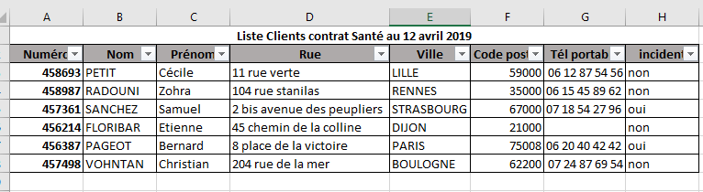

A – Ils permettent d’imprimer la colonne sélectionnée.

B – Ils servent à opérer un tri sur les données de la colonne.

C – Ils servent à opérer une sélection des données sur cette colonne.

D – Ils servent à créer un graphique avec les données de la colonne.

Q 18 – Quel conseil doit-on suivre quand on crée un document avec un traitement de texte ?
Une réponse attendue - 1 point
A – On l'enregistre régulièrement en laissant le logiciel choisir l'emplacement où il sera placé sur le disque dur.
B – On ne l'enregistre pas, le logiciel le fait automatiquement.
C – On enregistre une fois pour toutes au début en précisant son nom et son emplacement.
D – On l'enregistre au début en précisant son nom et son emplacement, puis on l'enregistre régulièrement.
Q 19 - Vous venez de supprimer par erreur un fichier sur votre ordinateur. Précisez dans le cadre ci-dessous à quel endroit vous pouvez-vous le récupérer.
1 point

Q 20 - Associez à chaque logo l’action qu’il vous permet de réaliser.
2 points

Indiquez les numéros correspondant :

Lire un mail : Accéder à Internet :

Lire une vidéo : Lire un fichier PDF :

Q 21 - Expliquez pour quelle raison les mots suivants sont ici soulignés.
1 point

Q 22 - Comment appelle-t-on la procédure qui vérifie l’identité d’une personne en vue de lui donner accès à des services ?
Une réponse attendue - 1 point

A – L’authentification

B – Le routage

C – La sauvegarde

D – L’anonymat
Q 23 Le règlement européen sur la protection des données (Règlement Général de Protection des Données – RGPD) s’applique :
Plusieurs réponses attendues - 2 points

A – Aux organismes mettant en place des traitements informatiques à partir du 25 mai 2018.
B – Aux organismes ayant mis en place des traitements informatiques avant le 25 mai 2018.
D – Aux organismes des pays hors UE mettant en place des traitements informatiques à destination des personnes résidant en dehors de l’UE.
E – Aux organismes des pays hors UE mettant en place des traitements informatiques à destination des personnes résidant dans l’UE.

Q 24 - Pour une entreprise ayant son siège social en France et implantée en Belgique et en Allemagne, qui peut être son interlocuteur institutionnel en matière de contrôle du traitement des données ?
Une réponse attendue - 1 point

A – Uniquement la Commission Nationale Informatique et Liberté – CNIL
B – Au choix : la CNIL, l’organisme de contrôle belge (CPVP) ou l’organisme de contrôle allemand (ULD)
C –Le Comité Européen de la Protection des Données (CEPD)

Q 25 - Vous construisez une base de données qui va regrouper tous les clients ayant un contrat complémentaire santé pour les 5 agences du groupe. Elle sera accessible par l’ensemble des 15 collaborateurs. Identifiez quelles informations peuvent être stockées dans votre fichier ?
Plusieurs réponses attendues - 2 points
A – Nom et prénom(s) du client
B – Date et lieu de naissance du client
C – Lieu de résidence principale
D – Pratique religieuse
E – Numéro de sécurité sociale
F – Ethnie d’appartenance
G – Etat de santé actuel (bonne, mauvaise, en fin de vie)

Q 26 - Indiquez les deux actions susceptibles d'infecter un ordinateur.
Deux réponses attendues - 1 point
A – Ouvrir un fichier joint à un courrier électronique.
B – Désinstaller un logiciel.
C – Accéder au contenu d'une clef USB.
D – Modifier la taille d'une image.

Q 27 - Vous venez de supprimer un mail reçu ce jour. Indiquez l'affirmation exacte.
Une réponse attendue - 1 point
A – Ce mail est définitivement perdu.
B – Ce mail est disponible dans la corbeille du PC.
C – Ce mail est disponible dans la corbeille de votre messagerie.
D – Ce mail a été placé dans le dossier SPAM.

Q 28 - Classez du plus petit (1) au plus grand (5) les fichiers suivants : 1 point

A – lettreclient.doc 8 Kilo Octets

B – présentationagence.avi 22 Giga Octets

C – sauvegardePC10avril2019.iso 2 Tera Octets

D – fich125.dll 886 Octets

E – photoagence.jpeg 12 Mega Octets

Q 29 – Précisez ce que permet de réaliser la compression d’un fichier.
Une réponse attendue - 1 point
A - Accroître la qualité du fichier

B - Diminuer la taille du fichier

C - Vérifier si le fichier n’est pas infecté

D - Rendre le fichier lisible par un plus grand nombre de logiciels différents

Q 30 - Indiquez deux préconisations pour gérer les mots de passe.
Deux réponses attendues - 2 points
A – Utiliser le même mot de passe pour des accès différents
B – S’envoyer par mail ses propres mots de passe
C – Communiquer son mot de passe à son supérieur hiérarchique
D – Utiliser des mots de passe différents pour des accès différents
E – Ne pas conserver les mots de passe par défaut

Q 31 - Précisez le(s) interlocuteur(s) visible(s) pour robertocarlos@outlook.com
Plusieurs réponses possibles – 1 point
Nouveau message
À : robertocarlos@outlook.com
CC : jeandaniel_agent75006@assurancia.fr
Cci : mathieu_servicesinistres@assurancia.fr
De : agence75008@assurancia.fr
Objet : Votre accident du 18 avril 2019

Monsieur Roberto, je reviens vers vous pour vous confirmer que votre accident survenu sur votre véhicule doit être déclaré auprès de la compagnie. ../..

A – agence75008@assurancia.fr
B – mathieu_servicesinistres@assurancia.fr
C – jeandaniel_agent75006@assurancia.fr

Q 32 - En vous référant au message de la question précédente. Précisez le ou les interlocuteur(s) qui sera(ont) visible(s) pour jeandaniel_agent75006@assurancia.fr.
Plusieurs réponses possibles - 1 point
A – agence75008@assurancia.fr
B – mathieu_servicesinistres@assurancia.fr
C – jeandaniel_agent75006@assurancia.fr
D – robertocarlos@outloo.com

Q 33 - Citez deux avantages apportés par la GED (Gestion Electronique des Données) pour un agent d’assurance. 2 points

Q 34 - Identifiez les adresses mail correctement rédigées.
Plusieurs réponses possibles - 1 point
A – alexandrovenceslas@yahoo.fr
B – karimvendevere.assurancia.fr
C – jordanlerouge/assurancia.fr
D – mariehurlu@outlook/com
E – isabelle-konakri@laposte.net

Q 35 - Indiquez le numéro de l’icône permettant d’ajouter une pièce jointe à ce message.
1 point

1 3 5

2 4

Nouveau message

À :

De :

Objet :

5

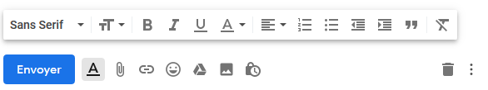

1
2
3
4

Q 36 - Sur la fenêtre de la question précédente, précisez la signification de « Sans Serif ». 1 point

Q 37 - Citez une cause possible de dysfonctionnement dans l’acheminement d’un courriel contenant une pièce jointe. Une réponse attendue - 1 point

Q 38 – Précisez quelles sont les recommandations faites par la CNIL pour créer un mot de passe « fort ». Plusieurs réponses attendues - 2 points

A – Un ou plusieurs caractère(s) en minuscule
B – Un ou plusieurs caractère(s) en majuscule
C – Six caractères minimum
D – Un ou plusieurs caractère(s) spécial(-iaux)
E – Huit caractères minimum
F – Un ou plusieurs chiffre(s)
G – Une référence à votre nom
H – Dix caractères minimum

Q 39 - Observez la fenêtre ci-dessous et complétez le texte. 2 points

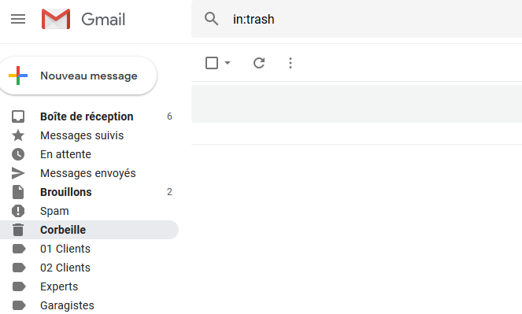

Vous êtes positionné dans le dossier .

La boite de réception contient messages.

Il a été créé dossiers dans cette messagerie.

L’un des dossiers créés se nomme : .

Q 40 - Dans la liste des courriers électroniques ci-dessous, quel est le message publicitaire indésirable ? 1 point

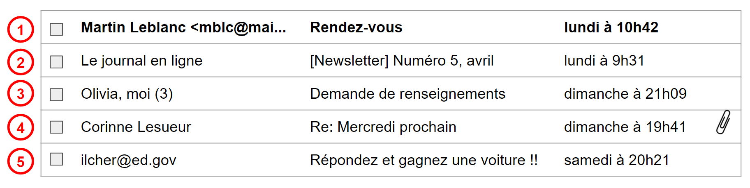

A – Réponse 1 B – Réponse 2 C– Réponse 3

D – Réponse 4 E – Réponse 5
Q 41 - Sur l’écran présenté dans la question 40, pouvez-vous indiquer quand Martin Leblanc a rendez-vous avec le destinataire du message ? 1 point

A – Oui B – Non

Q 42 - Vous êtes collaborateur(trice) en agence, amené(e) à vous déplacer au domicile de vos clients et prospects pour présenter vos produits d’assurance.
Vous disposez d’un ordinateur portable.
Citez au moins 2 modalités ou éléments de sécurité à mettre en place pour garantir la sécurité des données transportées sur cet ordinateur. 2 points

Q 43 - Damien, collaborateur en assurances, souhaite informer ses 1 200 clients particuliers de l’arrivée d’un nouveau produit. Il envisage de leur envoyer un courrier électronique.
Donnez au moins deux avantages et deux inconvénients de ce canal de communication. 2 points

Q 44 - Indiquez la référence de cellule contenant la valeur signalée par la flèche sur le graphique. 1 point

Référence de cellule :

Q 45 – Dans le tableau présenté dans la question 44, indiquez la formule de la cellule D11 si la cellule B11 est recopiée vers la droite jusqu’à la cellule E11.

1 point

Q 46 - Dimanche 21h30, votre client souhaite obtenir très rapidement une attestation d’assurance en responsabilité civile. Quel moyen peut-il utiliser pour obtenir rapidement cette attestation ?
1 point

Q 47 - Vous souhaitez récupérer les adresses mails des clients d’une agence nouvellement intégrée à votre société. Indiquez comment les transférer sur le compte de messagerie de votre société.
1 point

Q 48 - Vous rédigez un mail à destination de votre Client : Martial VANOVELLE (martial.vanovelle@hotmail.fr) afin qu’il vous envoie une copie de son permis de conduire pour compléter son dossier d’assurance automobile n°89A748B sur sa Renault CLIO immatriculée : EX-405-ZT.
Repérez les erreurs commises et expliquez-les.
Trois réponses attendues - 3 points

Nouveau message

À :

CC : martial.vanovelle@hotmail.fr

Cci :

De : agence75008@assurancia.fr

Objet : besoin de votre permis de conduire pour le dossier d’assurance de votre Clio immatriculée EX-405-ZT

Afin de compléter votre dossier d’assurance concernant votre véhicule immatriculé EX-405-ZT, pouvez-vous me transmettre par retour de mail une copie de votre permis de conduire ?

En vous remerciant par avance,

Cordialement,

Aurélie DUPONT
Collaboratrice d’agence
AGV Assurances

Envoyer

Q 49 - Citez deux applications de messagerie instantanée.
Deux réponses attendues - 1 point

Q 50 - Votre assuré automobile vous a déclaré un accident. Expliquez-en quoi consiste l’Expertise À Distance (EAD). 1 point

Q 51 - Afin de souscrire une assurance emprunteur, votre client doit remplir un questionnaire de santé en se connectant au site :

https://monassuranceemprunteur/questionnairesanté.fr

Il s’inquiète car il craint que ses données personnelles soient diffusées et usurpées. Quel élément peut ici le rassurer ?
1 point

